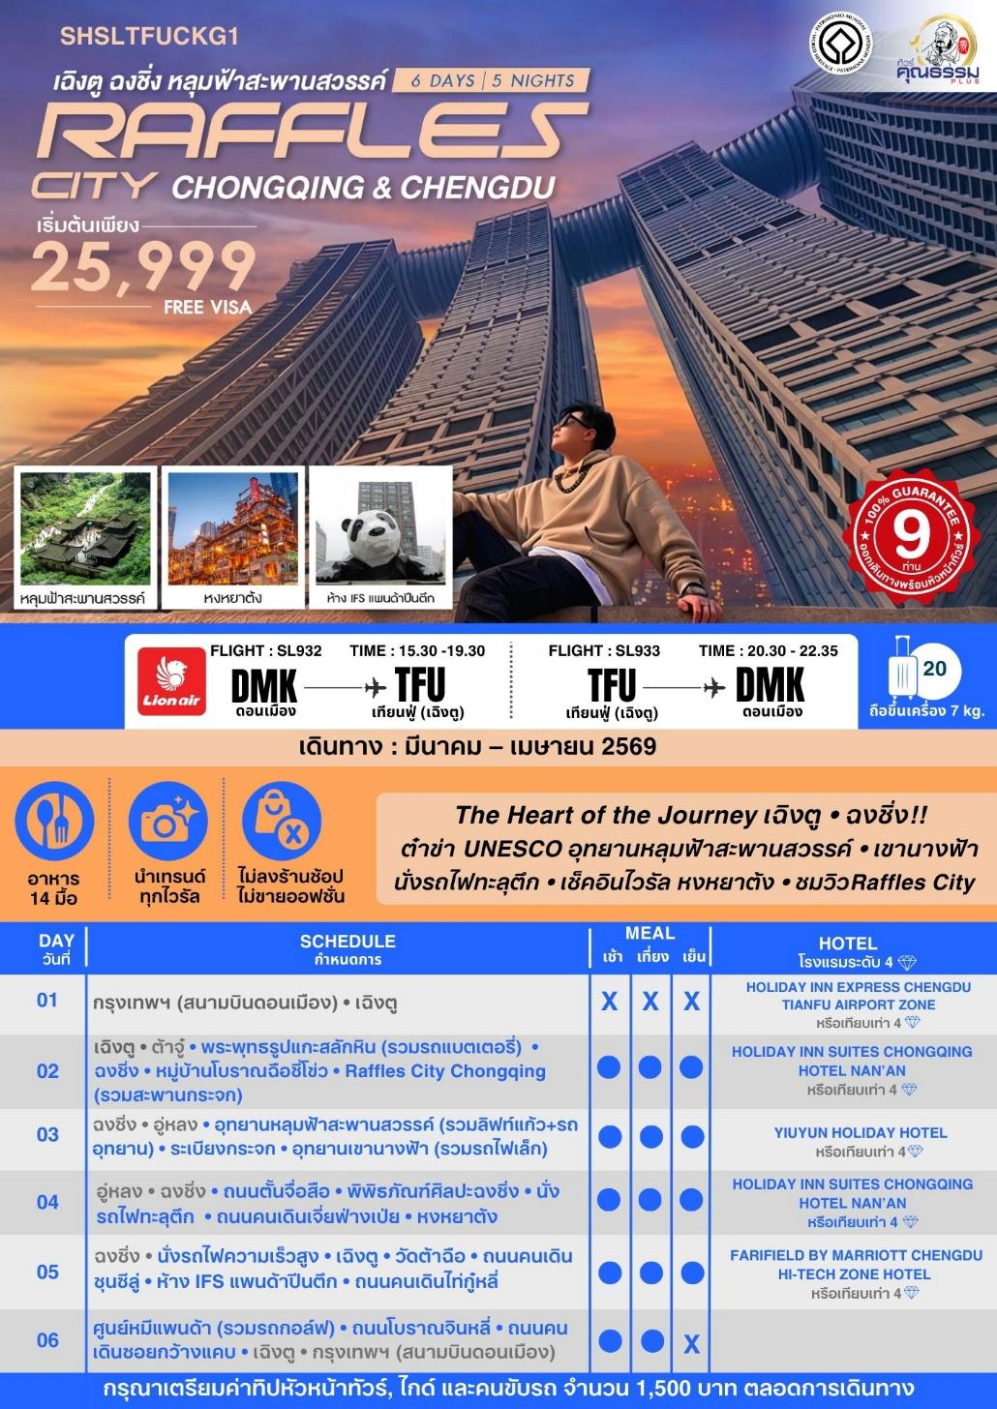

โปรแกรมการเดินทาง
12.30//14.00 น. พร้อมกันที่ สนามบินดอนเมือง ณ อาคารผู้โดยสารขาออก (ระหว่างประเทศ) อาคาร 1 ชั้น 3 ประตู 8 เคาน์เตอร์ 8 สายการบิน THAI LION AIR (SL) โดยมีเจ้าหน้าที่จากทางบริษัทฯ คอยต้อนรับ และอำนวยความสะดวกแด่ท่านก่อนออกเดินทาง

15.30 น. เหินฟ้าสู่ เมืองเฉิงตู โดยสายการบิน THAI LION AIR เที่ยวบินที่ SL932

*** สำหรับพีเรียดเดินทาง เดือนเมษายน เที่ยวบินขาไป ไฟล์ทบินเป็น SL932 : 17.15 - 21.15 ***

(ไม่มีบริการอาหารและเครื่องดื่มบนเครื่อง)

โปรดทราบ: เที่ยวบินนี้เป็นเที่ยวบินเช่าเหมาลำ มีข้อจำกัดดังนี้

การจัดที่นั่งเป็นแบบสุ่มเลือก (Random) ตามกฏของสายการบิน ที่นั่งอาจจะไม่ได้นั่งติดกันและไม่ สามารถเลือกหรือซื้อที่นั่งบนเครื่องบินได้บนเครื่องไม่มีบริการอาหารร้อน หากท่านสนใจสามารถ

เลือกซื้อ Snacks / เครื่องดื่ม ตามเมนู ด้านล่าง โดยชำระบนเครื่องได้เลย (ทางบริษัทไม่สามารถจองล่วงหน้าได้)
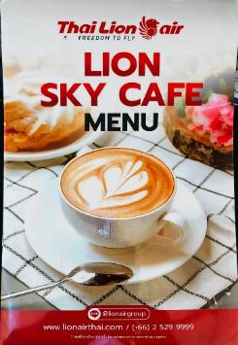
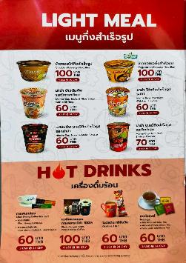
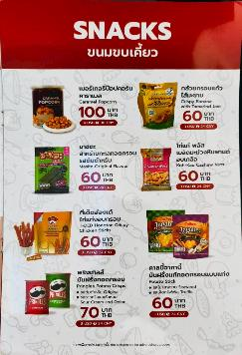
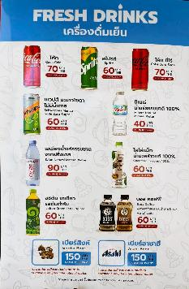

กรณีผู้เดินทาง ต้องการขอวีลแชร์กรุณาแจ้งความประสงค์ กับเจ้าหน้าที่หน้าเคาน์เตอร์เช็คอิน ณ วันเดินทาง

ทั้งนี้มีค่าใช้จ่ายเพิ่มเติมจากทางสายการบิน

หมายเหตุ: การขอวีลแชร์ ไม่สามารถทำการจองล่วงหน้าได้ ต้องเเจ้งกับเคาน์เตอร์สายการบิน

ในวันเช็คอินเท่านั้น!!
19.30 น. เดินทางถึง สนามบินเทียนฟู่ นครเฉิงตู เมืองหลวงของมณฑลเสฉวนและมีประชากรหนาแน่นที่สุดของ ประเทศ จีน หลังจากผ่านพิธีการตรวจคนเข้าเมืองและรับสัมภาระเรียบร้อยแล้ว นำท่านเดินทางสู่ที่พัก
พักที่ HOLIDAY INN EXPRESS CHENGDU TIANFU AIRPORT ZONE หรือเทียบเท่าระดับ 4


เช้า รับประทานอาหารเช้า ณ ห้องอาหารโรงแรม
นำท่านเดินทางสู่ เมืองต้าจู๋ (ใช้เวลาเดินทางประมาณ 3 ชั่วโมง) แหล่งมรดกโลกที่เด่นในความงดงามของงานแกะสลักทั้งทางพุทธศาสนา ขงจื๊อ เต๋า และชีวิตผู้คนบนผาแคบๆ ที่เริ่มแกะสลักเรื่อยมาตั้งแต่คริสต์ศตวรรษที่ 9 จนถึงคริสต์ศตวรรษที่ 1
เที่ยง รับประทานอาหารกลางวันสไตล์ต้าจู๋
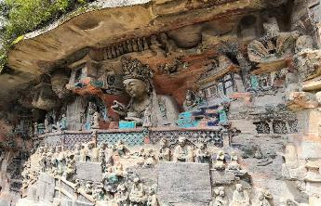
บ่าย นำท่านเที่ยวชมมรดกโลกที่อลังการ พระพุทธรูปแกะสลักหินต้าจู๋ (รวมรถแบตเตอรี่) ซึ่งนับได้ว่าเป็นตัวแทนของศิลปะถ้ำในยุค หลัง หินสลักสำคัญที่อำเภอต้าจู๋อยู่ในอาณาบริเวณของ ‘เทือกเขาทั้ง 5’ ได้แก่ เขาเป่ยซัน เป๋าติ่งซัน หนันซัน สือจ้วนซันและเขาสือเหมินซัน ซึ่งประกอบด้วยหินสลักที่กระจายอยู่ตามเขาต่างๆนี้กว่า 75 จุด รวมรูปหินสลักทั้งหมดมากกว่า 100,000 ชิ้น ให้ท่านชมพระแกะสลักที่งดงามติดอันดับ 1 ใน 4 ของถ้ำแกะสลักหินริมภูเขาที่ให้ท่านเก็บภาพความประทับใจ
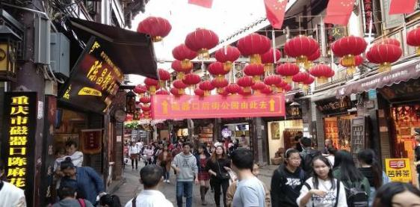
จากนั้นนำท่านเดินทางกลับ เมืองฉงชิ่ง (ใช้เวลาเดินทางประมาณ 3 ชั่วโมง) เป็นมหานคร 1 ใน 4 ของสาธารณรัฐประชาชนจีน จากนั้นนำท่านชม หมู่บ้านโบราณฉือชี่โข่ว เป็นหมู่บ้านที่มีชนเผ่ากลุ่มน้อยหลากหลายเชื้อชาติอาศัยอยู่ อาคารบ้านเรือนภายในหมู่บ้านคงรูปแบบของสถาปัตยกรรมจีนดั้งเดิมไว้ อิสระให้ท่านสัมผัสกลิ่นอายย้อนยุคสมัยราชวงศ์ซ่ง หมิง ชิง เลือกซื้อของที่ระลึกหรือของฝาก
ค่ำ รับประทานอาหารค่ำสไตล์ฉงชิ่ง
หลังอาหารค่ำนำท่านเดินทางสู่ Raffles City Chongqing (รวมสะพานกระจก) แลนด์มาร์กใหม่ของเมืองฉงชิ่ง กลุ่มอาคารระฟ้าที่ถูกสร้างขึ้นมาในปี 2019 เป็นการรวมกันของ 8 อาคาร เรียกว่า Crystal พร้อมทางเชื่อมลอยฟ้าเป็นการออกแบบโดย Moshe Safdie สถาปนิกชาวอิสราเอล หรือเรียกว่า Marina Bay Sands สาขา 2 สถานที่ตั้งและสร้างรูปลักษณ์ของอาคารสอดคล้องกับหลัก "ฮวงจุ้ย" คือทิศทางลมและน้ำ รวมถึงรูปร่างของพื้นที่ตั้งอยู่บนแผ่นดินทรงแหลมที่แม่น้ำ "แยงซีเกียง" และ "เจียหลิง" ไหลมาบรรจบกัน 8 อาคารเรียงรายเป็นรูปทรงใบเรือสำเภา สัญลักษณ์แห่งความยิ่งใหญ่ของชนชาวจีนเดินทางนำพาความมั่งคั่ง โอกาส และวัฒนธรรมประเพณีออกไปทั่วทุกมุมโลก ให้ท่านดื่มด่ำกับบรรยายกาศชมวิวยามค่ำคืน ทิวทัศน์มุมสูงวิวแม่น้ำแยงซีเกียง
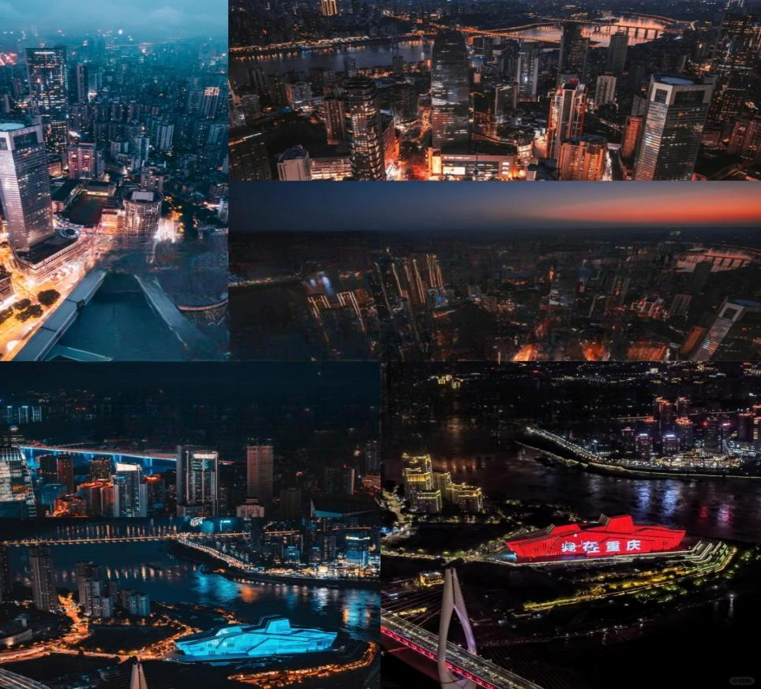


พักที่ HOLIDAY INN SUITES CHONGQING HOTEL NAN’AN หรือเทียบเท่าระดับ 4
เช้า รับประทานอาหารเช้า ณ ห้องอาหารโรงแรม

นำท่านเดินทางสู่ เมืองอู่หลง (ใช้เวลาเดินทางประมาณ 3 ชั่วโมง) ตั้งอยู่ทางทิศตะวันออกเฉียงใต้ของเมืองฉงชิ่ง เป็นเมืองที่โอบล้อมด้วยภูเขาสูง มีแม่น้ำอู่เจียงตัดผ่านเป็นแม่น้ำสายหลักในเมืองอู่หลง
เที่ยง รับประทานอาหารกลางวันสไตล์อู่หลง

บ่าย นำท่านเดินทางสู่ อุทยานหลุมฟ้าสะพานสวรรค์ (รวมลิฟท์แก้ว+รถอุทยาน) ภูผาที่น่าอัศจรรย์ ชม 3 สะพานสวรรค์ แหล่งท่องเที่ยวทางธรรมชาติแหล่งใหม่ล่าสุดที่ได้รับการรับรองจากยูเนสโก้ให้เป็นมรดกโลกทางธรรมชาติในปี ค.ศ.2007 นอกจากนี้บริเวณหุบเหวด้านล่างยังเป็นที่ตั้งของ บ้านโบราณกลางหุบเขา เป็นฉากใหญ่ที่ใช้ถ่ายทำภาพยนตร์เรื่อง ศึกโค่นบัลลังก์วังทอง ล่าสุดเป็นฉากหลังของภาพยนตร์ฮอลีวู้ดเรื่อง TRANSFORMERS 4
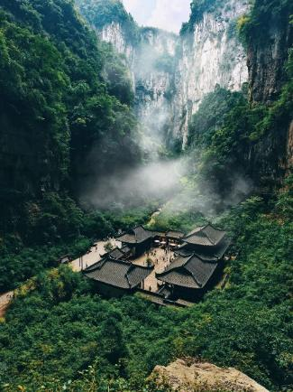
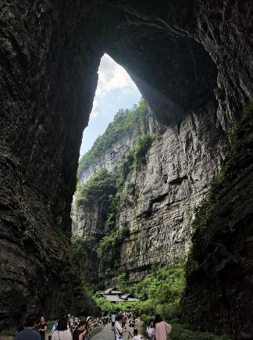
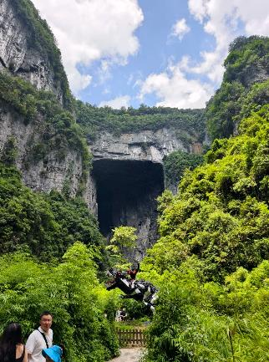

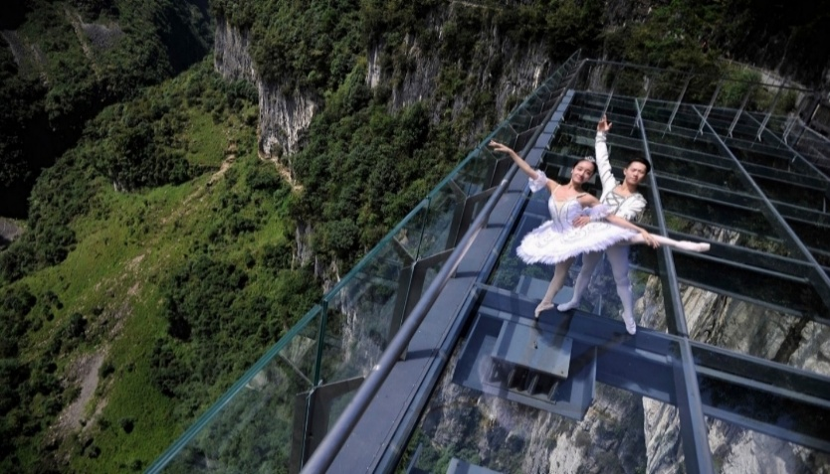
จากนั้นนำท่านชม ระเบียงกระจก ขนาดใหญ่ กว้าง 26 ตารางเมตร ยื่นออกมาจากหน้าผาของภูเขาลูกหนึ่งในอุทยานหลุมฟ้า 3 สะพานสวรรค์ เป็นจุดชมวิวแห่งใหม่ในอุทยาน ด้วยความสูงถึง 1,200 เมตรเหนือระดับน้ำทะเล (หมายเหตุ : กรณีที่ทางอุทยานประกาศปิด หรือไม่อนุญาตให้ไปชมวิว ณ ระเบียงกระจกด้วยเหตุผลของอุทยานฯ จะไม่มีการคืนเงิน หรือจัดรายการอื่นทดแทน เนื่องจากอุทยานได้รวมค่าใช้จ่ายไว้ทั้งหมดแล้ว)

นำท่านเดินทางชม อุทยานเขานางฟ้า (รวมรถไฟเล็ก) แหล่งท่องเที่ยวทางธรรมชาติระดับ 4A ที่มีชื่อเสียงในเรื่องความสวยงามที่แตกต่างกันไปในแต่ละฤดู จนได้รับการขนานนามว่าเป็นดินแดนแห่ง 4 สิ่งมหัศจรรย์ คือ มีป่าไม้หนาแน่น มียอดเขาประหลาด มีทุ่งหญ้าเลี้ยงสัตว์ และมีลานหิมะในฤดูหนาว

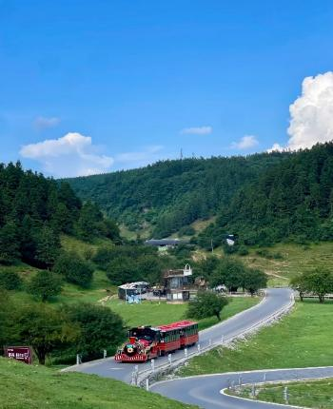
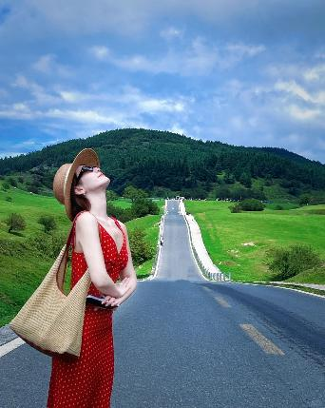
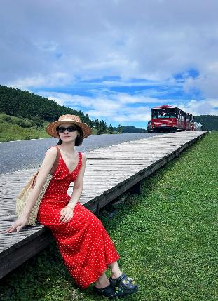

ค่ำ รับประทานอาหารค่ำสไตล์อู่หลง
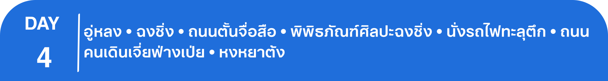
พักที่ YIUYUN HOLIDAY HOTEL หรือเทียบเท่าระดับ 4
เช้า รับประทานอาหารเช้า ณ ห้องอาหารโรงแรม
นำท่านเดินทางกลับ เมืองฉงชิ่ง (ใช้เวลาเดินทางประมาณ 3 ชั่วโมง) เป็นมหานคร 1 ใน 4 ของสาธารณรัฐประชาชนจีน
เที่ยง รับประทานอาหารกลางวันสไตล์ฉงชิ่ง
บ่าย นำท่านเดินทางสู่ ถนนตั้นจื่อสือ เป็นโครงการที่สร้างผสมผสานย่านการค้าและวัฒนธรรมใช้รูปแบบสถาปัตยกรรมจีนสมัยใหม่ใหม่ได้อย่างลงตัว และยังเป็นสถานที่ท่องเที่ยวระดับ 4 Aและมี ร้านค้า ร้านของฝาก มากมายให้ท่านเลือกอิสระช้อปปิ้งเป็นของฝากให้ญาติสนิท มิตรสหาย
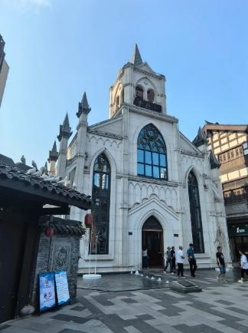
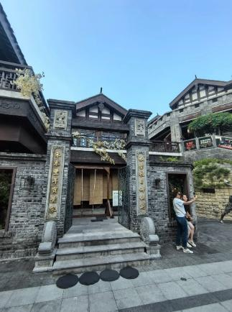
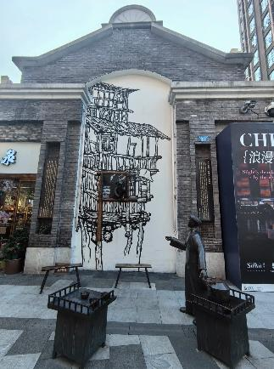

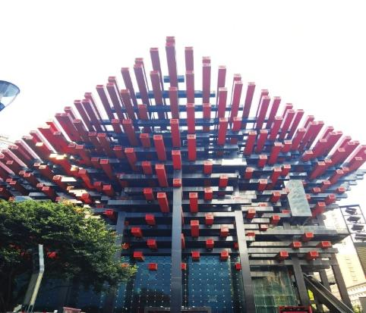
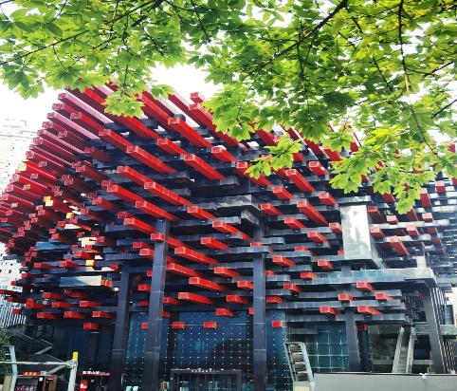
นำท่านเดินทางสู่ พิพิธภัณฑ์ศิลปะฉงชิ่ง หรือ (ตึกตะเกียบ) เป็นพิพิธภัณฑ์ที่ได้รับการออกแบบและได้รับแรงบันดาลใจจากองค์ประกอบทางสถาปัตยกรรม ที่ซับซ้อนของ Huguang Guild Hall ซึ่งเป็นโครงสร้างทางประวัติศาสตร์ อาคารประกอบด้วยส่วนประกอบโครงสร้างสีแดงและสีดำ พิพิธภัณฑ์ศิลปะฉงชิ่ง ถือกำเนิดมาจากโรงละคร Guotai Grand Theatre และได้พัฒนาจนกลายเป็นสถาบันทางวัฒนธรรมที่มีชีวิตชีวาซึ่งรวบรวมจิตวิญญาณของฉงชิ่งเอาไว้ อีกทั้งยังรักษาประเพณีดั้งเดิมไปพร้อมๆ กับการเปิดรับนวัตกรรม ทำให้ที่นี่เป็นแหล่งรวมแห่งความคิดสร้างสรรค์และวัฒนธรรมของเมืองฉงชิ่ง

จากนั้นนำท่านสัมผัสประสบการณ์ใหม่…นั่งรถไฟฟ้าทะลุตึก รถไฟฟ้าที่มีความแปลกไม่เหมือนใคร เนื่องจากถูกสร้างขึ้นมาให้ลอดผ่านอาคารต่างๆ ได้โดยไม่ต้องทุบตึกทิ้ง รถไฟทะลุตึกสายนี้เรียกว่า Mountain City ตั้งอยู่ในเมืองฉงชิ่ง เป็นรถไฟชนิดพิเศษที่ถูกสร้างขึ้นบนตึกสูงถึง 19 ชั้นเลยทีเดียวโดยนักวางแผนได้ทำการสร้างสถานี Liziba Station ในอาคารที่มีประชาชนพักอาศัยอยู่อย่างหนาแน่น ตั้งแต่ตึกชั้นที่ 6 ไปจนถึงชั้นที่ 8 โดยให้ประชาชนที่อยู่ในพื้นที่บริเวณนั้นสามารถใช้บริการรถไฟจากสถานีดังกล่าวได้อย่างสะดวกสบาย แม้ว่าประชาชนในพื้นที่บริเวณดังกล่าว จะอาศัยอยู่ในบริเวณที่ใกล้เคียงกับสถานีรถไฟที่เต็มไปด้วยความวุ่นวาย แต่เมื่อไหร่ก็ตามที่รถไฟได้เข้าสู่ชานชาลา ทางเจ้าหน้าที่จะปิดเสียงลงด้วยอุปกรณ์ชนิดพิเศษ ซึ่งจะทำให้เสียงของรถไฟดังไม่ต่างจากการเปิดเครื่องล้างจานเลย
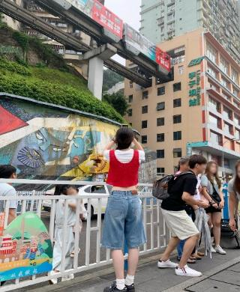
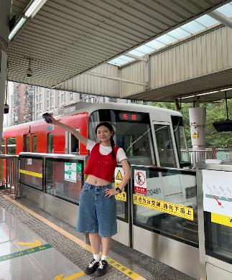
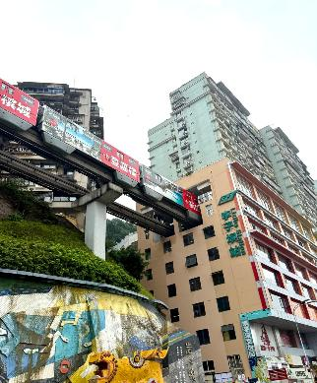

นำท่านสู่ ถนนคนเดินเจี่ยฟ่างเป่ย ศูนย์กลางทางการค้าขนาดใหญ่ใจกลางเมือง เต็มไปด้วยร้านค้า กว่า 3,000 ร้านอาหาร
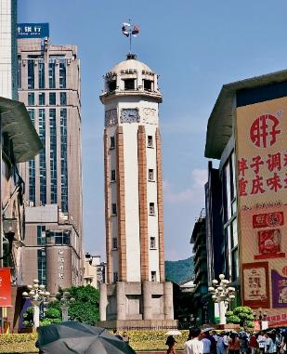
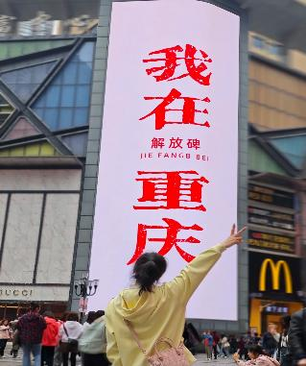
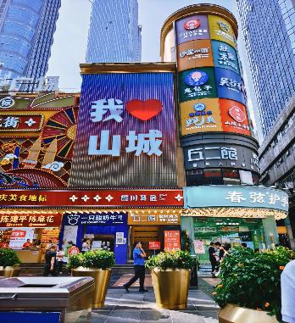

ค่ำ รับประทานอาหารค่ำ เมนู..บุฟเฟต์ชาบู+ปิ้งย่าง
หลังอาหารค่ำนำท่าน ช้อปปิ้งหงหยาต้ง เป็นแหล่งช้อปปิ้งขนาดใหญ่ แบ่งเป็นโซนหลายชั้น ในส่วนของชั้น 4 จะเป็นตลาดของกิน เต็มไปด้วยร้านค้ามากมาย ตกแต่งในสไตล์จีนโบราณ ที่โดดเด่นเห็นจะเป็นสินค้าแปรรูป และเครื่องเทศโดยเฉพาะหมาล่า วัตถุดิบที่ชาวจีนเสฉวน นิยมใส่ลงไปในอาหาร
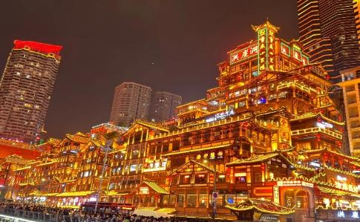
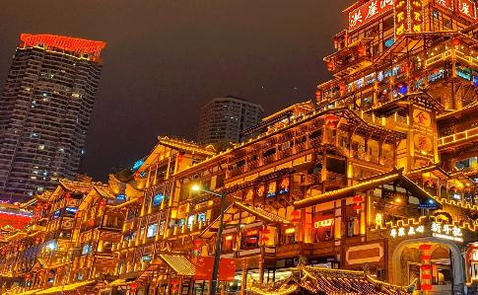

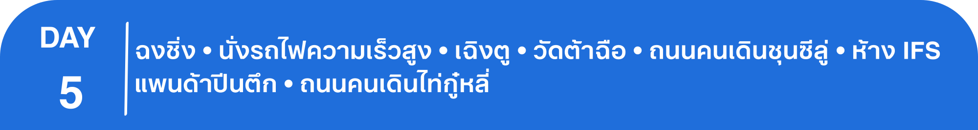
พักที่ HOLIDAY INN SUITE CHONGQING HOTEL NAN’AN หรือเทียบเท่าระดับ 4
เช้า รับประทานอาหารเช้า ณ ห้องอาหารโรงแรม
นำท่านสู่ สถานีรถไฟ ฉงชิ่ง เพื่อโดยสาร รถไฟความเร็วสูง มุ่งหน้าสู่ เฉิงตู (ใช้เวลาเดินทางประมาณ 2.30 ชั่วโมง)
**ทั้งนี้อาจจะมีการเปลี่ยนแปลงขบวนรถไฟ**
หมายเหตุ: เพื่อความสะดวกในการเดินทางของท่าน ทางบริษัทจะนำกระเป๋าเดินทางของท่านขึ้นรถบัส โดยท่านถือเฉพาะสิ่งของสำคัญ และจำเป็นขึ้นรถไฟความเร็วสูงเท่านั้น รถบัสจะนำกระเป๋าเดินทางของท่านไปจัดเตรียมไว้ที่โรงแรม
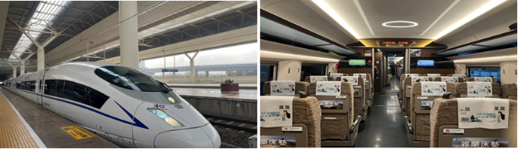

เที่ยง รับประทานอาหารกลางวันสไตล์เฉิงตู
บ่าย นำท่านไหว้พระขอพรที่ วัดต้าฉือ เป็นวัดเก่าแก่ที่มีอายุยาวนานกว่า1,600 ปี ถือเป็นสถานที่สำคัญที่น่าสนใจ เพราะเป็นวัดที่พระถังซัมจั๋งบวชเป็นพระภิกษุก่อนจะย้ายไปจำพรรษายังวัดอื่น ภายในวัดต้าสือนั้นเงียบสงบ กว้างขวาง เหมาะแก่การไปสักการะขอพรอย่างมาก
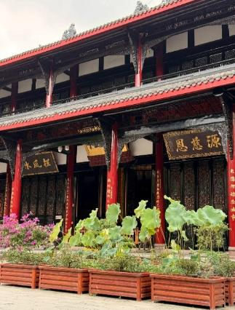
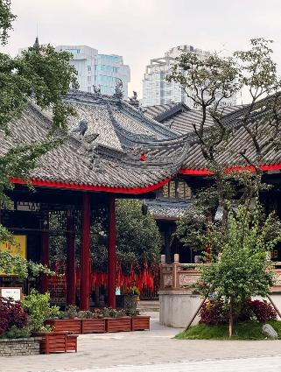
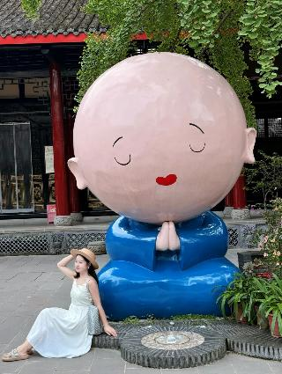

นำท่านสู่ ถนนคนเดินชุนซีลู่ ให้ท่านได้อิสระเลือกซื้อสินค้าต่าง ๆ มากมาย ทั้งแบรนด์ต่างประเทศ และในประเทศ อาทิ เสื้อผ้า,รองเท้า,เครื่องหนัง,กระเป๋าเดินทาง,นาฬิกา,เกมส์,ของที่ระลึกต่างๆ ฯลฯ ตามอัธยาศัย
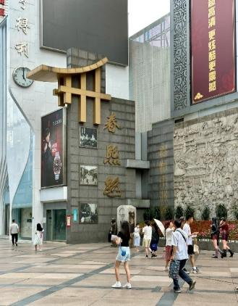
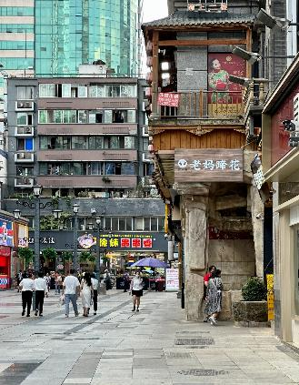
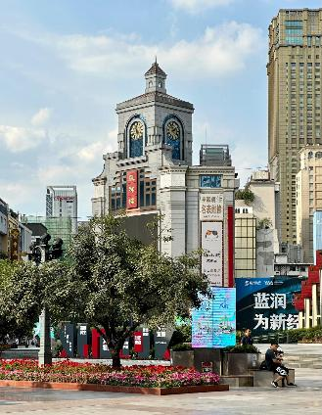

นำท่านชมจุดเช็คอินที่ หมีแพนด้ายักษ์ปีนตึก (IFS BUILDING) เป็นแพนด้าที่อ้วนน่ารักกำลังปีนป่ายตึก เป็นประติมากรรมแพนด้ายักษ์แขวนอยู่บนอาคาร IFS ในใจกลางเมืองเฉิงตู
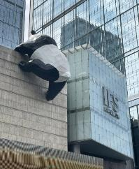
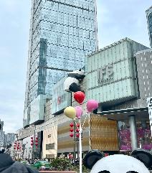
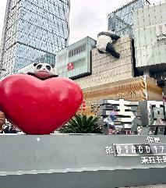

นำท่านเดินทางสู่ ถนนคนเดินไท่กู๋หลี่ ย่านช้อปปิ้งสุดโมเดิร์นแห่งเฉิงตู หากพูดถึงย่านที่คึกคักจนกลายเป็นเอกลักษณ์ของเมืองไปแล้ว ไท่กู่หลี่ยินดีต้อนรับสาวนักช้อปทั้งหลายตั้งแต่แบรนด์เนมระดับโลกไปจนถึงแบรนด์ท้องถิ่น ร้านกินดื่ม สถานบันเทิงเริงรมย์ และที่พักเก๋ไก๋ ที่นี่ใช้หลักการฟื้นฟูพื้นที่ได้อย่างชาญฉลาด คือยังคงเก็บแผนผังเมืองเดิมที่เต็มไปด้วยถนน ตรอกซอกซอย และลานกว้าง ผสานเข้ากับการอนุรักษ์อาคารโบราณและปรับปรุงใหม่ โดยทุกอย่างเชื่อมโยงกับศูนย์กลางเอาไว้ นั่นคือ Daci Temple
ค่ำ รับประทานอาหารค่ำ เมนู..เป็ดปักกิ่ง
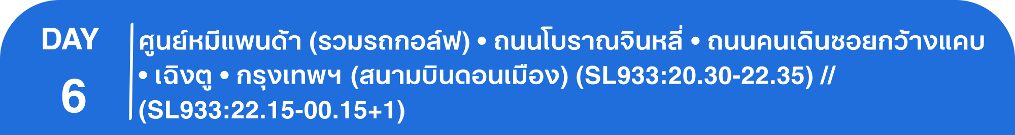
พักที่ FAIRFIELD BY MARRIOTT CHENGDU HI-TECH ZONE หรือเทียบเท่าระดับ 4
เช้า รับประทานอาหารเช้า ณ ห้องอาหารโรงแรม
นำท่านเดินทางสู่ ศูนย์อนุรักษ์หมีแพนด้า (รวมรถกอล์ฟ) ที่นี่มีหมีแพนด้ากว่า 20 ตัว หมีแพนด้าเป็นสัตว์สงวนหายากมีกำเนิดในมณฑลเสฉวน มีลูกยากเพราะอุณหภูมิในร่างกายที่พร้อมจะตั้งท้องมีเพียง 3 วันใน 1 ปี และจะตกลูกครั้งละประมาณ 2 ตัว ตัวที่แข็งแรงเพียงตัวเดียวเท่านั้นจะอยู่รอด อาหารโปรดของหมีแพนด้าคือไผ่ลูกศร

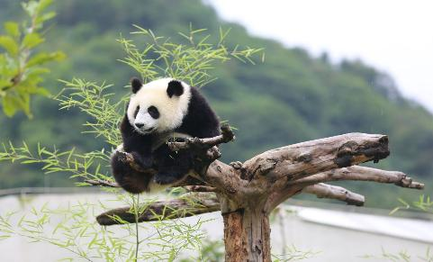

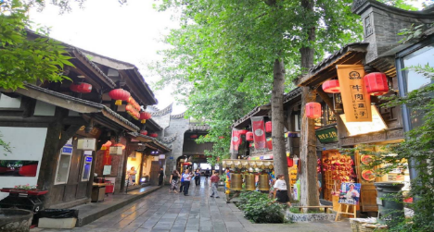
เที่ยง รับประทานอาหารกลางวัน เมนู...สุกี้หม่าล่า
บ่าย นำท่านเดินทางสู่แหล่งช้อปปิ้ง ถนนโบราณจินหลี่ เป็นถนนคนเดินที่รักษาบรรยากาศสมัยโบราณไว้ได้เป็นอย่างดี มีสินค้าต่างๆมากมายให้ท่านได้ช้อปปิ้งเลือกซื้อสินค้าตามอัธยาศัย
นำท่านสู่ ถนนคนเดินซอยกว้างแคบ สถานที่ท่องเที่ยวชื่อดังของเสฉวนและเฉิงตูที่น่าสนใจอีกหนึ่งแห่งที่ได้บรรยากาศความเป็นเมืองเก่าของเฉิงตูไม่น้อย คือ "ซอยอ้วน-ผอม"ซอยอ้วน-ผอม เป็นซอยเก่าแก่นับแต่สมัยราชวงศ์ชิง ประกอบขึ้นจากซอยอ้วน ซอยผอม และซอยบ่อน้ำ ที่ตั้งขนานติดกันสามซอย เป็นสถานที่ท่องเที่ยวหนึ่งในสามแห่งสำคัญที่ได้รับการบรรจุเข้าเป็นเขตพื้นที่อนุรักษ์ทางวัฒนธรรมและประวัติศาสตร์ของเมืองเฉิงตู ปัจจุบันซอยโบราณแห่งนี้นับเป็นศูนย์รวมความเก่าแก่และความทันสมัย (ใหม่) เข้าไว้ด้วยกันได้อย่างมีชีวิตชีวา อิสระช้อปปิ้ง POP MART ร้าน ARTTOY ยอดฮิต ให้ท่านได้เลือกซื้อสินค้าPOP MART สุดน่ารัก ได้แก่ LABUBU,MOLLY,DIMOO,SKULL PANDA, CRY BABY และเหล่า ART TOY อื่นๆสุดน่ารักอีกมากมาย เป็นของที่ระลึกและของฝากกลับญาติ เพื่อนสนิทมิตรสหาย
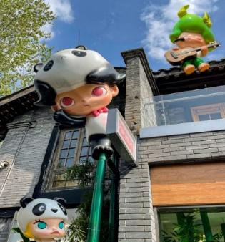
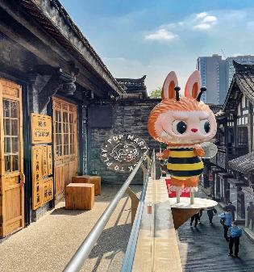
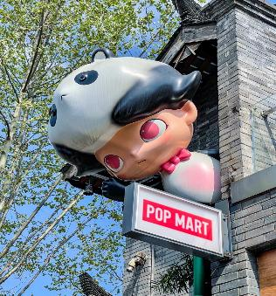

สมควรแก่เวลา กรุณาตรวจเช็คสัมภาระของท่านให้เรียบร้อย จากนั้นท่านเดินทางสู่สนามบินเพื่อ
เดินทางกลับสู่ประเทศไทย
20.30 น. เหินฟ้าสู่ กรุงเทพฯ โดยสายการบิน THAI LION AIR เที่ยวบินที่ SL933

*** สำหรับพีเรียดเดินทาง เดือนเมษายน เที่ยวบินขากลับ ไฟล์ทบินเป็น SL933 : 22.15 – 00.15+1***

(ไม่มีบริการอาหารและเครื่องดื่มบนเครื่อง)

โปรดทราบ: เที่ยวบินนี้เป็นเที่ยวบินเช่าเหมาลำ มีข้อจำกัดดังนี้

การจัดที่นั่งเป็นแบบสุ่มเลือก (Random) ตามกฏของสายการบิน ที่นั่งอาจจะไม่ได้นั่งติดกันและไม่ สามารถเลือกหรือซื้อที่นั่งบนเครื่องบินได้บนเครื่องไม่มีบริการอาหารร้อน หากท่านสนใจสามารถ

เลือกซื้อ Snacks / เครื่องดื่ม ตามเมนู ด้านล่าง โดยชำระบนเครื่องได้เลย (ทางบริษัทไม่สามารถจองล่วงหน้าได้)
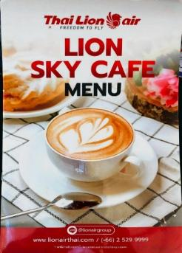
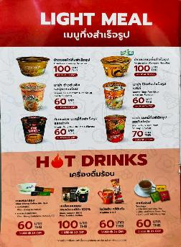
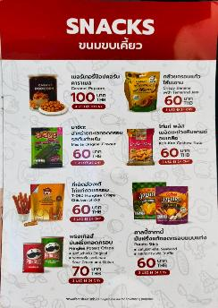
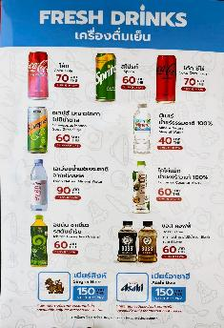

22.35 น. ถึง สนามบินดอนเมือง กรุงเทพฯ โดยสวัสดิภาพ พร้อมความประทับใจ......... ☺ ☺ ☺ ☺
********ขอบคุณทุกท่านที่ใช้บริการ********
☺ ☺ ☺ ☺ ซื่อสัตย์ จริงใจ ห่วงใย เน้นบริการ คืองานของเรา ☺ ☺ ☺ ☺

**หมายเหตุ: โปรแกรมและราคาสามารถเปลี่ยนแปลงได้ตามความเหมาะสมโดยไม่ต้องแจ้งให้ทราบล่วงหน้าทางบริษัทฯ จะถือผลประโยชน์ของลูกค้าเป็นสำคัญ**
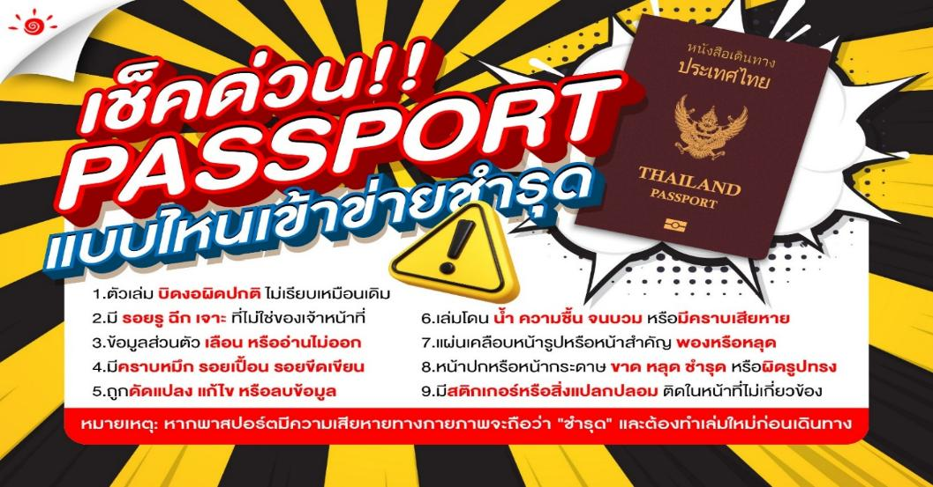
***ในกรณีที่ลูกค้าต้องออกตั๋วโดยสารภายในประเทศ (เครื่องบิน ,รถทัวร์ ,รถไฟ) กรุณาติดต่อเจ้าหน้าที่ของบริษัทฯ เพื่อเช็คว่ากรุ๊ปมีการคอนเฟิร์มเดินทางก่อนทุกครั้ง เนื่องจากสายการบินอาจมีการปรับเปลี่ยนไฟล์ทบิน หรือเวลาบิน โดยไม่ได้แจ้งให้ทราบล่วงหน้า ทางบริษัทฯ จะไม่รับผิดชอบใด ๆ ในกรณี ถ้าท่านออกตั๋วภายในโดยไม่แจ้งให้ทราบและหากไฟล์ทบินมีการปรับเปลี่ยนเวลาบิน เพราะถือว่าท่านยอมรับในเงื่อนไขดังกล่าว***
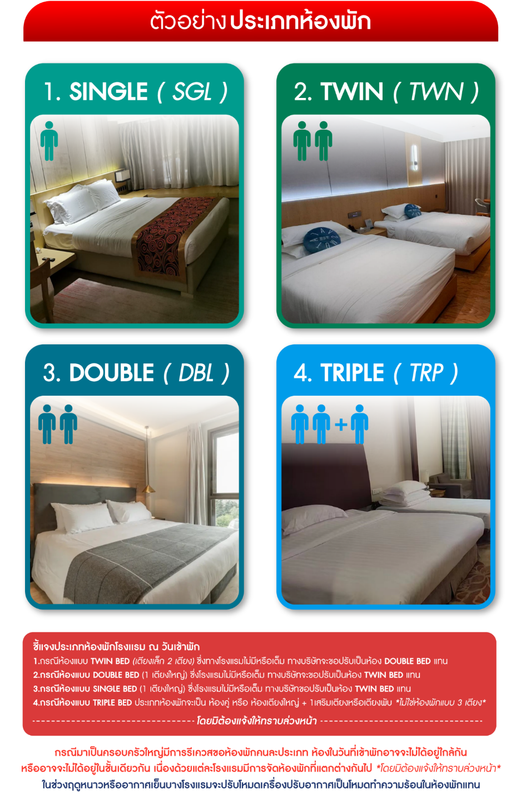

อัตราค่าบริการ (ราคาต่อท่าน)
คณะจอยทัวร์ขั้นต่ำ 9 ท่านออกเดินทางพร้อมหัวหน้าทัวร์

วันเดินทาง | ราคาทัวร์ผู้ใหญ่  พักห้องละ 2-3 ท่าน  (9 ท่านออกเดินทาง) | พักเดี่ยว  จ่ายเพิ่ม | ราคา  ไม่รวมตั๋ว
3 – 8 มีนาคม 2569 | 27,999 บาท/ท่าน | 4,500 บาท/ท่าน | ไม่รับจอยแลนด์
18 – 23 มีนาคม 2569 | 25,999 บาท/ท่าน | 4,500 บาท/ท่าน | ไม่รับจอยแลนด์
25 – 30 มีนาคม 2569 | 25,999 บาท/ท่าน | 4,500 บาท/ท่าน | ไม่รับจอยแลนด์
15 – 20 เมษายน 2569 | 29,999 บาท/ท่าน | 4,500 บาท/ท่าน | ไม่รับจอยแลนด์
22 – 27 เมษายน 2569 | 26,999 บาท/ท่าน | 4,500 บาท/ท่าน | ไม่รับจอยแลนด์
